|  |  |
| --- | --- |
|  |  |

**ПРОФИЛЬ**

**ЗДОРОВЬЯ**

**ГОРОДА ВЕТКА 2024**

|  |  |
| --- | --- |
|  |  |

|  |
| --- |
| http://vetka.gomel-region.by/uploads/images/1-12.jpg |

**ВВЕДЕНИЕ**

В современных демографических условиях вопрос сохранения здоровья населения можно считать самым актуальным. На решение именно этой задачи направлен Международный проект «Здоровые города», который был предложен Всемирной организацией здравоохранения в 1986 году. Проект «Здоровые города» является одним из самых эффективных "инструментов" налаживания согласованных действий на пути повышения здоровья и качества жизни населения города и по сути является средством для внедрения стратегии Организации объединенных наций «Здоровье для всех».

В настоящее время проект объединяет практически 100 городов Европы, аккредитованных в европейской сети ВОЗ «Здоровые города», и около 1 500 городов европейских стран, участвующих в работе национальных сетей «Здоровых городов». В Беларуси проект взял старт только в 2012 году. В настоящее время в республике в него уже вовлечены более 40 городов.

Проект «Здоровые города» должен помочь расширить границы сознания каждого человека, который хочет быть здоровым, начать что-то делать для этого.

Профиль здоровья города как раз и является тем инструментом, который позволяет добиться этого. Профиль активно используется как источник информации о показателях здоровья общества, о программах и инициативах, осуществляемых для улучшения нынешней ситуации, и является базой для дальнейшего планирования и выявления изменений показателей общественного здоровья. В Профиле анализируются не только данные официальной статистики, но и мнения горожан о городе и о себе. Таким образом, Профиль – это своеобразный портрет города и его жителей.

**О ПРОЕКТЕ «ГОРОД ВЕТКА-ЗДОРОВЫЙ ГОРОД»**

В рамках целенаправленного развития понимания о здоровье общества и его значении в развитии города и его жителей решением Ветковского райисполкома от 25 января 2016 г. № 50 был утвержден проект «Город Ветка-здоровый город», период действия которого до 2020 года. Согласно выполнения п. 16 Плана основных мероприятий по реализации государственного профилактического проекта «Здоровые города и посёлки» внесены дополнения в действующий план с пометкой «О внесении дополнений в действующий план мероприятий «Город Ветка – здоровый город» на 2016 – 2020 годы». Решением Ветковского РИК от 20 января 2020 года № 21 утверждено дополнение к основному плану мероприятий «Город Ветка-здоровый город» на 2016-2020 годы.

Стратегия нацелена на повышение престижности и ценности здоровья, как фактора жизнестойкости, успешности, активного долголетия, на создание условий к формированию у населения потребностей и мотиваций на профилактику заболеваний, ведение здорового образа жизни, повышение информированности населения по основным факторам риска для здоровья, профилактику развития состояний и заболеваний, связанных с поведением, образом жизни, снижение заболеваемости от социально значимых заболеваний, как итог - снижение заболеваемости, смертности от управляемых причин и стабилизации ожидаемой продолжительности жизни. Принципы и стратегию, контроль за их внедрением, содействие формированию и реализации политики здоровья общества определяет межведомственный совет. Общее руководство осуществляет заместитель председателя Ветковского районного исполнительного комитета, курирующий  социально-культурную сферу, образование, здравоохранение, спорт, идеологическую работу, печать, оздоровление и санаторно-курортное лечение населения, гуманитарную деятельность, молодежную политику, общественно-политическую деятельность организаций Борисовского региона, агроэкотуризм, государственную информационную политику.

**Характерные особенности Ветковского района**

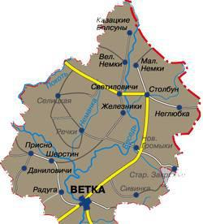

Ветковский район — административная единица на востоке Гомельской области Республики Беларусь. Административный центр — город Ветка. Административно, кроме города, территория района разделена на 11 cельсоветов. Территория района занимает 1550км2. Протяженность с севера на юг – 65 км, с востока на запад – 48 км. Район граничит на севере с Чечерским районом, на западе с Буда-Кошелевским, на юго-западе с Гомельским, на юго-востоке с Добрушским, на востоке с Красногорским и Новозыбковским районами Брянской области Российской Федерации.

В результате катастрофы на ЧАЭС территория Ветковского района подверглась радиоактивному загрязнению, при этом упразднено 8 сельских и один городской совет, 59 населенных пунктов отселены.

Район насчитывает 139 населенных пунктов, из них заселённых 80, в которых проживает 17 319 человек: городское население – 8946 человек, сельское – 8373 человека, в том числе мужчин – 8255, женщин – 9535, людей с инвалидностью - 962, детей -3438. Число населения, занятого в экономике – 9,3 тыс. человек, старше трудоспособного возраста – 5,1 тыс. человек, моложе трудоспособного возраста – 3,3 человек.

Уровень безработицы (к экономически активному населению) – 0,8%. Коэффициент напряженности на рынке труда района составляет 0,5 (по Гомельской области – 0,6). Уровень трудоустройства в районе один из самых высоких в области - 63,6% (по области 52,7%). В первую очередь этому способствовало введение в эксплуатацию птицефабрики в агрогородке Новоселки, благодаря чему было создано 272 новых рабочих места.

Основное население Ветковского района составляют: белорусы (89%), русские (8,5%), украинцы (1,5%).

На территории района действует 11 религиозных общин. Из них: 9 – православные (г. Ветка, аг.Даниловичи, д.Хальч, аг.Столбун, аг.Неглюбка, д.Казацкие Болсуны, д.Перелёвка, аг.Яново, д.Железники), 1 - христиане веры евангельской и 1 - общество евангельских христиан баптистов.

Малый и средний бизнес представлен 165 частными предприятиями и 135 индивидуальными предпринимателями. Основные виды производственной деятельности: деревообработка, производство изделий из дерева, производство тротуарной плитки, производство изделий из стекла, розлив и бутилирование воды, пошив трикотажных изделий и др. С 2012 года Иностранным частным производственно-торговым унитарным предприятием ≪Брикбилд≫ на территории района реализуется инвестиционный проект ≪Строительство гостиничного комплекса, дома охотника, обустройство инфраструктуры и организация рыборазведения с оказанием услуг населению по ловле рыбы в деревне Железники Ветковского района≫. Интерес к использованию земли в личных подсобных хозяйствах в последние годы увеличивается. За последние три года в районе зарегистрировано 11 фермерских хозяйств (всего 30) в основном занятые в растениеводстве, которые специализируются на выращивании кормовых культур, овощей и ягод, саженцев.

Основными видами деятельности владельцев личного подсобного хозяйства являются молочное животноводство, мясное скотоводство, свиноводство, растениеводство (картофелеводство, земляника садовая, зерно, овощи закрытого грунта), пчеловодство и агротуризм.

Около 34% территории занимают леса. Хорошо развита речная сеть, которая принадлежит бассейну Черного моря. Главная река Сож (несудоходная) с притоками Беседь, Неманка, Липа, Спонка. Река Беседь принимает воды Перелевки, Столбунки, Ведерни. Реками и ручьями, озерами, каналами, коллекторами занято 2409 га. На территории района с целью охраны дикорастущих лекарственных растений был создан Ветковский биологический заказник.

Благоприятным фактором развития туристической деятельности является наличие туристической инфраструктуры. В городе Ветка после реконструкции открылась гостиница ≪Золотое Кольцо≫. Гостиница располагает 15 номерами на 25 мест, из них: 5 номеров ≪Люкс≫, 6 номеров с удобствами и 4 номера без удобств.

По территории района проходит автомобильная дорога республиканского значения Р-30-Гомель-Ветка-Светиловичи - граница Российской Федерации. Открыто 2 объекта придорожного сервиса.

Социальная защита населения Ветковского района осуществляется с помощью таких институтов как ГУ ≪Центр социального обслуживания населения Ветковского района≫, Учреждение ≪Дом-интернат для престарелых и инвалидов ≪Шубино≫. Услуги данных учреждений оказываются на постоянной основе и остаются востребованными.

Медицинская помощь населению Ветковского района оказывается учреждением здравоохранения ≪Ветковская центральная районная больница≫, в структуру которого входит: Ветковская центральная районная больница с поликлиникой, рассчитанной на 375 посещений в смену и стационаром на 134 коек. Сельские лечебно-профилактические учреждения района представлены: 15 фельдшерско-акушерскими пунктами, 2 амбулаториями врача общей практики. Расширяются диагностические возможности: широко используются эндоскопические, ультразвуковые, рентгенологические, функциональные методы исследования.

Образовательная сеть Ветковского района представлена 29 учреждениями образования: 16 учреждений общего среднего образования, в том числе 4 учебно-педагогических комплекса, 10 учреждений дошкольного образования, социально-педагогический центр, ЦКРОиР и внешкольные объекты.

Учебные заведения активно внедряют инновационные подходы. В Государственном учреждении образования ≪Ясли –сад №3 г.Ветки≫ и Государственном учреждении образования ≪Даниловичский детский сад-начальная школа≫ осуществляется реализация инновационного проекта ≪Внедрение модели формирования личностной и социальной идентичности детей дошкольного и школьного возраста на православных традициях и ценностях белорусского народа≫. Государственное учреждение образования ≪Гимназия г.Ветки≫ является региональной школой устойчивого развития, которая имеет опыт участия в проектной деятельности, использования новых информационных технологий, а также опыт включения в совместную деятельность населения и общественных организаций.

Для занятий физической культурой и спортом в районе имеется спортивная база: городской стадион, 14 спортивных залов, 5 приспособленных помещений для занятий спортом, 1 скейт-площадка. Дальнейшее развитие объектов спортивной инфраструктуры (например, открытие спортивно-досугового комплекса под открытым небом на базе городского стадиона в рамках реализации проекта ≪Содействие развитию на местном уровне в Республике Беларусь≫, финансируемого Европейским Союзом и реализуемого ПРООН) связано с ростом их востребованности, как со стороны жителей района, так и со стороны специалистов, оказывающих услуги в данной сфере.

Весомым преимуществом района является территориальная близость областного центра –города Гомеля, который находится в 14 км от г. Ветки, что дает возможность использования областных ресурсов. Благодаря хорошему транспортному сообщению привлекаются специалисты из областного центра, что содействует развитию кадрового потенциала района.

Район характеризуется отсутствием крупных производственных предприятий. Промышленный потенциал района представлен такими предприятиями: КЖУП ≪Ветковское≫, ТУП ≪Гомельская универсальная база≫, филиал «Рогачевский МКК». Основным валообразующим предприятием в промышленном производстве является КЖУП ≪Ветковское≫, основными видами деятельности которого являются: производство и распределение электроэнергии, газа и воды; распиловка и строгание древесины, производство деревянных дверей и окон.

ТУП ≪Гомельская универсальная база≫ специализируется на производстве колбасных изделий, пельменей и хлебобулочных изделий. Основная промышленная специализация района будет сохраняться и в будущем.

Экологические проблемы являются актуальными для района. Вблизи города размещается областной полигон для отходов, а также районный полигон. Коммунальные службы в 2013 году установили линию сортировки (досортировки) раздельно собранных коммунальных отходов, проектная мощность которой 4,8 тысяч тонн в год. По факту за 2013 год было отсортировано 115 тонн, что составляет 20 % от фактически пропущенных отходов, т.к. линия досортировки требовала доукомплектации необходимым оборудованием (пресс, весы, измельчитель, пакетировщики и др.). В настоящее время данная линия не работает. Не находят применения во вторичной переработке и биоотходы. Как следствие, создание мини-предприятия по вторичной переработке отходов может стать инновационным проектом международной технической помощи. Важной экологической проблемой в районе остается небезопасная эксплуатация канализационной насосной станции (КНС-5), которая находится в непосредственной близости от русла реки Сож (400м) в ее пойме. Поиск инвесторов и изучение международного опыта эко-стартапов в данном направлении и применение их на практике может содействовать внедрению системы безопасной работы канализационной насосной станции. Одной из проблем является наличие тяжелых металлов (железа) в питьевой воде на большей части территории района. В этой связи рассматривается вопрос реализации проекта государственно-частного партнерства.

В районе идет поиск методов и способов хранения/переработки собранного урожая, данная деятельность очень актуальная для района, т.к. потери урожая составляют около 40%. В данном направлении изучение международного опыта эко-стартапов и применение их на практике может содействовать сохранению собранного урожая. Апробация новых инновационных методов может быть реализована за счет проектов международной технической помощи и инвестиционных проектов.

Одной из главных проблем Ветковского района является наличие загрязненных территорий и зон отчуждения после аварии на Чернобыльской АЭС. В Ветковском районе возможно использование территорий с высоким уровнем загрязнения радионуклидами путем поиска инвесторов либо применяя практику государственно-частного партнерства для реализации инвестиционного проекта-размещение на данных территориях солнечных батарей для выработки альтернативных источников энергии.

Важными для жителей остаются вопросы, связанные с занятостью населения, сохранением имеющихся рабочих мест и появлением новых, открытием мини-производств, качеством воды, восстановлением городского бассейна, развитие бытовых услуг, подвозом детей с инвалидностью к учреждениям образования и социальной защиты, переработкой бытовых отходов/вторичных материальных ресурсов, вывозом мусора, восстановлением санаториев/курортной зоны, развитием Ветки как города-спутника Гомеля.

Для содействия решению проблем района были разработаны местные инициативы, в основе которых заложен территориально-ориентированный подход развития территорий - общественное участие и выстраивание эффективных партнерств, опора на уникальные характеристики и потенциал территории и комплексность решаемых задач в рамках реализуемых инициатив.

Семь местных инициатив получили финансирование в рамках реализации проекта ≪Содействие развитию на местном уровне в Республики Беларусь≫, финансируемого ПРООН. Местные инициативы направлены на продвижение здорового образа жизни, внедрение инновационных подходов в медико-профилактическую работу с сельским населением, оказание новых услуг, в т.ч. проживающим в доме-интернате для инвалидов и престарелых людей, организацию досуга детей и молодежи, экологическое образование среди школьников и молодежи, развитие инфраструктуры для оказания помощи жителям удаленных территорий в чрезвычайных ситуациях.

**Цели устойчивого развития**

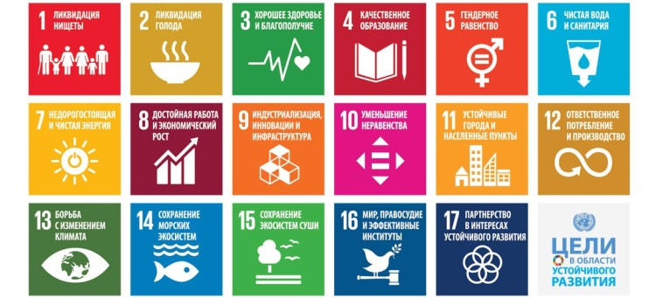

В Ветковском районе по достижение устойчивого развития в области улучшения здоровья, качества среды обитания, профилактики болезней и формирования здорового образа жизни среди населения обеспечивалась в рамках мониторинга показателей и индикаторов Целей устойчивого развития (далее – показатели ЦУР).

Исходя из выработанных мировом сообществом принципов, 25-27 сентября 2015 года Генеральная Ассамблея ООН рассмотрела «Повестку дня в области устойчивого развития на период до 2030 года» и утвердила 17 Целей устойчивого развития (ЦУР) и 169 подчиненных им задач, а также определила необходимость отслеживания их решения при помощи глобальных и национальных показателей.

Президент Республики Беларусь Александр Григорьевич Лукашенко, скрепив своей подписью этот исторический документ, подтвердил стремление Беларуси достигнуть ЦУР на основе скоординированных действий всех национальных партнеров в экономической, социальной и природоохранной сферах.

В рамках ведущейся в Беларуси работы по достижению ЦУР принят ряд государственных программных документов.

Совет по устойчивому развитию сформирован на уровне руководства 30 профильных органов государственного управления и регионов, что закрепляет ответственность за конкретными правительственными агентствами, создает платформу для межсекторального обмена и обсуждения прогресс выполнения ЦУР, дает возможность эффективно решать задачи вертикальной и горизонтальной координации.

Советом выстроена архитектура управления достижением ЦУР.

В Ветковском районном исполнительном комитете создан Межведомственный совет по устойчивому развитию Ветковкого района, который возглавляет заместитель председателя райисполкома Кончиц С.П.

Учитывая, что разработка и реализация стратегий здоровья – это важная составляющая устойчивого социально-экономического развития, вопросы здоровья и создания благоприятных условий для жизнедеятельности людей среди Целей устойчивого развития занимают центральное место

Задачи по улучшению здоровья народа на основе дальнейшего повышения качества и доступности медицинской помощи всем слоям населения, усиления профилактической направленности при широком вовлечении людей в здоровый образ жизни отражены в Цели №3 «Обеспечение здорового образа жизни и содействие благополучию для всех в любом возрасте».

В рамках реализации Цели №3 Министерству здравоохранения Республики Беларусь делегировано 13 показателей, достижение которых будет контролироваться и отслеживаться с помощью 27 национальных индикаторов.

Кроме того, для санитарно-эпидемиологической службы определено еще 3 показателя из других Целей (№ 6, 7 и 11), включая и те, которые курирует Всемирная организация здравоохранения.

В настоящее время Минздравом проводится большая организационная работа по формированию предельных значений и применения индикаторов Целей.

Модель достижения устойчивого развития по вопросам здоровья населения определяет следующие направления деятельности:

- достижение медико-демографической устойчивости;

- реализация на территории государственной политики по оздоровлению среды обитания, профилактике болезней и формированию у населения здорового образа жизни;

- обеспечение устойчивости функционирования сектора здравоохранения.

Для реализации данной модели инвестиции в медицинскую профилактику и снижение поведенческих и биологических факторов рисков здоровью становятся важной частью эффективной социальной политики государства. В силу этого, достижение Целей устойчивого развития в области здоровья определяется как ответственная задача не столько медиков, сколько органов государственного управления и всех субъектов социально-экономической деятельности административных территорий. Необходимость такого взаимодействия очевидна, поскольку реализация Целей устойчивого развития может быть обеспечена только при сотрудничестве всех партнеров в государственной, экономической, социальной и природоохранной сферах. Все это определяет необходимость в новых организационно-технологических подходах, обеспечивающих вовлечения в формирование здоровья населения всех общественных секторов и, соответственно, повышающих устойчивость развития территорий.

1. **ПОКАЗАТЕЛЬ СОСТОЯНИЯ ОБЩЕСТВЕННОГО ЗДОРОВЬЯ**
   1. Медико-демографический показатель состояния здоровья населения

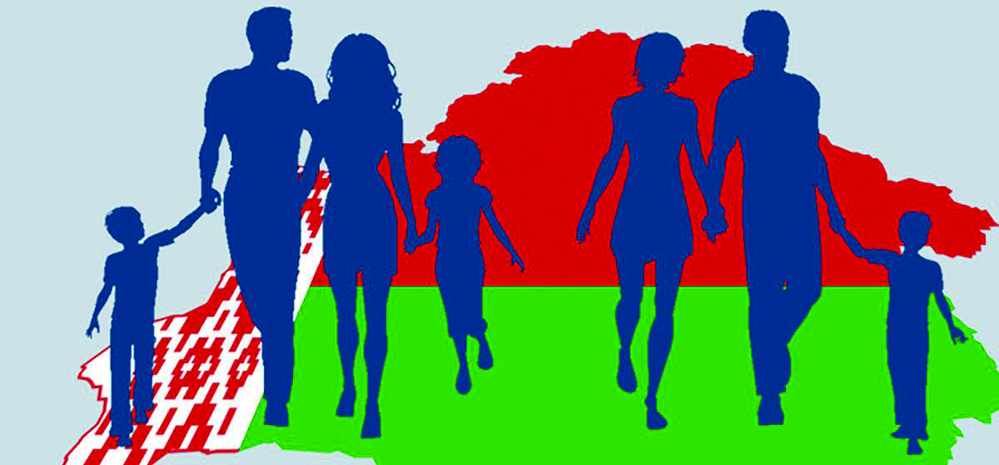 В городе отмечается положительная динамика основных медико-демографических показателей, имеет место положительный естественный прирост населения.

По состоянию на 01.01.2025 г. численность населения города Ветка составляет 8528 человек, из них взрослого – 6484, детского – 2044.

Если посмотреть динамику показателей рождаемости с 2022 года по 01.01.2025 года, то наблюдается тенденция к уменьшению числа рождённых детей на 7%. Показатель рождаемости населения за 2024 составил 10,2‰ (за 2023 год – 10,79‰).

В сравнении с 2022 годом наблюдается положительная динамика по таким показателям как:

- общий коэффициент смертности (2022-10,55; 2023-8,68; 2024-7,86)

Структура смертности населения: болезни системы кровообращения – 72,0% [203]; новообразования – 13,8% [39]; внешние причины – 5,0% [14]; болезни органов пищеварения – 3,9% [11]; другие причины смерти – 2,1% [6], в т.ч. старость – 0,0% [0]; болезни органов дыхания – 1,4% [4]; болезни нервной системы – 1,1% [3]; инфекционные болезни – 0,4% [1]; болезни мочеполовой системы – 0,4% [1].

- коэффициент смертности трудоспособного возраста (2022-18,06; 2023-14,85; 2024-13,45)

Структура смертности населения трудоспособного возраста: болезни системы кровообращения – 48,4% [30]; новообразования – 21,0% [13]; внешние причины – 14,5% [9]; болезни органов пищеварения – 9,7% [6]; болезни нервной системы – 1,6% [1]; болезни органов дыхания – 1,6% [1]; болезни мочеполовой системы – 1,6% [1]; другие причины смерти – 1,6% [1].

- коэффициент первичного выхода на инвалидность (2023-48,08; 2024-62,15)

- первичная заболеваемость болезнями системы кровообращения (2022-3951,7; 2023-3940; 2024 - 3236,4)

- первичная заболеваемость травмами, отравления и последствиями внешних причин (2022 - 8524,9; 2023 -6167,9; 2024-5734,1)

- первичная заболеваемость психическими заболеваниями (2022- 527,7; 2023-199,3; 2024- 211,1)

- первичная заболеваемость инфекционными и паразитарными болезнями (2022- 9380,9; 2023-3072,2; 2024- 2720,5)

- первичная заболеваемость сколиозом [среди учащихся школ] (2022- 1554,8; 2023- 1766,8; 2024-1130,7)

- первичная заболеваемость нарушением остроты зрения [среди учащихся школ] (2022- 5724,4; 2023-5300,4; 2024-4169,6)

- число случаев временной нетрудоспособности, на 100 трудоспособных. (2022-2584; 2023- 2377; 2024- 2425)

* 1. Динамика отдельных показателей здоровья:

- коэффициент смертности трудоспособного населения;

- онкологическая заболеваемость;

- заболеваемость системы кровообращения;

- заболеваемость сахарным диабетом;

- уровень травматизма (в том числе среди детей и подростков);

- уровень суицидов;

- уровень распространения сколиоза (среди учащихся школ);

- уровень распространения нарушений остроты зрения (среди учащихся школ);

- профессиональная заболеваемость.

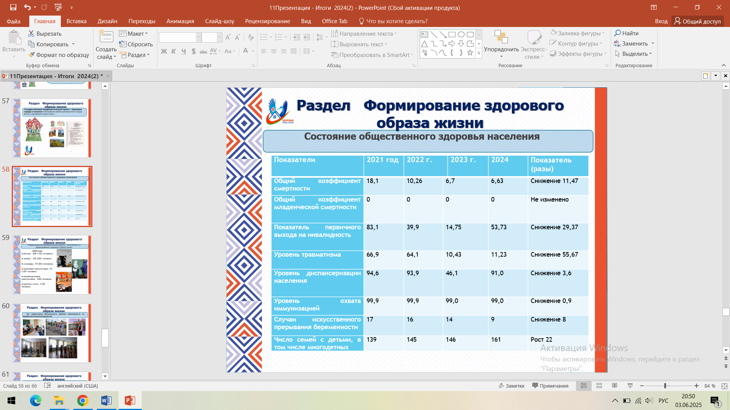

**2. СОЦИАЛЬНО-ЭКОНОМИЧЕСКИЕ ПОКАЗАТЕЛИ:**

2.1 уровень доходов;

Уровень доходов по сравнению с 2021 годом вырос на 1932,7 тыс. рублей или на 17,6%.

2.2 уровень оздоровления детского и подросткового населения (удельный вес детей и подростков, получающих оздоровление в загородных стационарных оздоровительных учреждениях).



По данным представительства Гомельского областного управления Республиканского центра по оздоровлению и санаторно-курортному лечению Ветковского района, охват детей и подростков, получивших оздоровление в загородных стационарных оздоровительных учреждениях составил: на 2023 год запланировано по плану – 1617 человек, выехало – 1589 людей; на 2024 год запланировано по плану - 1443 человека, выехало – 1471 человек.

1. **СОСТОЯНИЕ ФОРМИРОВАНИЕ ЗДОРОВОГО ОБРАЗА**

**ЖИЗНИ:**

Работа по формированию среди населения здорового образа жизни осуществляется в соответствии с основными направлениями деятельности, отраженными в Государственной программе «Здоровье народа и демографическая безопасность Республики Беларусь» на 2021-2025 годы», реализация целей устойчивого развития Республики Беларусь до 2030 года (в части реализации задач цели №3 «Обеспечение здорового образа жизни и содействие благополучию для всех в любом возрасте», основными направлениям являются, снижение влияния факторов риска неинфекционных заболеваний, создание условий для улучшения здоровья населения с охватом всех этапов жизни, формирование у населения самосохранительного поведения, развитие и укрепление семейных ценностей.

С целью профилактики неинфекционных заболеваний, а также для привлечения внимания населения к вопросам здоровьесберегающего поведения была продолжена практика организации и проведения массовых профилактических мероприятий.

Принято Решение от 29 марта 2021 года № 257 «Об утверждении плана мероприятий «Город Ветка-здоровый город» на 2021-2025 годы», состав межведомственного совета по реализации плана мероприятий «Город Ветка-здоровый город» на 2021-2025 годы, план мероприятий «Город Ветка-здоровый город» на 2021-2025 годы.

В средствах массовой информации с участием специалистов центра гигиены и эпидемиологии постоянно проводится информационная кампания по пропаганде здорового образа жизни, профилактике неинфекционных заболеваний, мотивация отказа населения от саморазрушающего поведения. Активность выступлений в СМИ возросла по сравнению с 2023 годом.

**За 2024 проведено:**

● беседы – 208 (1762 человека)

● лекции – 338 (2581 человек)

● семинары – 59 (863 человека)

● групповые консультации – 93 (1201 человек)

● индивидуальные консультации – 2502 человека

● круглые столы – 4 (50 человек)

**Информационно-образовательная работа с населением,**

**субъектами предпринимательской деятельности в 2017-2024 гг.**

|  |  |  |  |  |  |  |  |  |
| --- | --- | --- | --- | --- | --- | --- | --- | --- |
| **Виды информационно-образовательной работы** | **2017** | **2018** | **2019** | **2020** | **2021** | **2022** | **2023** | **2024** |
| Опубликовано статей в средствах массовой информации | 117 | 123 | 93 | 89 | 103 | 103 | 71 | 97 |
| Выступление по ведомственным радиоточкам | 293 | 376 | 412 | 438 | 484 | 506 | 156 | 178 |
| Телевидение (республиканское, областное) | 2 | 0 | 0 | 6 | 6 | 6 | 0 | 0 |
| Размещение на официальном сайте и социальных группах | 145 | 387 | 434 | 419 | 456 | 456 | 347 | 362 |
| Участие в работе «прямой линии» в СМИ | 9 | 9 | 12 | 16 | 6 | 6 | 8 | 31 |

В целях популяризации здорового образа жизни, отказа от вредных привычек населения как основных факторов риска неинфекционных заболеваний Ветковским районным ЦГЭ официальная группа в социальных сетях «ВКонтакте» (<https://vk.com/club163793171>), а также на сайте Ветковского районного ЦГЭ размещается информационный материал по профилактике зависимостей и др., размещена ссылка на интернет-портал Pomogut.by., «Детская без насилия», также размещены ссылки, пропагандирующие здоровый образ жизни: Здоровые люди (24health.by) и другие: TeenAge (teenage.by).

Одним из способов информирования населения о важности здоровья и здорового образа жизни, отказа от вредных привычек является разработка/издание информационно-образовательных материалов - в 2024 году растиражировано 145 информационных материалов, в количестве 4765 экз.

В 2024 году на территории Ветковского района осуществлялась реализация 12 профилактических проектов.

|  |  |  |  |  |  |  |
| --- | --- | --- | --- | --- | --- | --- |
| № | Наименование проекта | Сроки реализации | Основные тематики, освещенные в рамках проекта | Количество и вид организаций, где реализуется проект | Целевая аудитория | Количество участников |
| в ДДУ | | | | | | | |
| 1 | Профилактический проект «Здоровые зубки для нас не шутки!», | Сентябрь 2023 года- декабрь 2024 года | Профилактика стоматологических заболеваний | ГУО «Ясли/сад №1 г. Ветки» | для воспитанников старшей группы | 25 |
| 2 | Профилактический проект «Тропа здоровья» | С 1 апреля по 31 декабря 2024 года | Двигательная и физическая активность | ГУО «Ясли/сад №4 г. Ветки» | для воспитанников старшей группы | 27 |
| в школах (без проектов "Здоровая школа", "Здоровый класс", "Школа – территория здоровья") | | | | | | | |
| 3 | Профилактический проект «Территория здоровья» подготовка волонтёров | Учебный 2023-2024 год | Профилактика ВИЧ-инфекции; Профилактика алкогольной, никотиновой, наркотической зависимости; Чистые руки-залог здоровья; Полноценное и правильное питание при занятиях спортом; Измерение артериального давления. Что такое инсульт?; Профилактика и безопасность купания в открытых водоёмах; Профилактика бытового и школьного травматизма | ГУО «Средняя школа №1 им. А.А.Громыко г. Ветка»,  ГУО “Хальчанская базовая школа Ветковского района” | Начальные и старшие классы | 25 |
| 4 | Профилактический проект «Здоровое поведение - мой выбор» | Учебный 2023-2024 год | Профилактика ВИЧ-инфекции; Профилактика алкогольной, никотиновой, наркотической зависимости; Чистые руки-залог здоровья; Полноценное и правильное питание при занятиях спортом; Измерение артериального давления. Что такое инсульт?; Профилактика и безопасность купания в открытых водоёмах; Профилактика бытового и школьного травматизма | ГУО “Гимназия г. Ветки”, ГУО “Хальчанская базовая школа Ветковского района” | для учащихся 5-11 классов. | 160 |
| 5 | Профилактический проект «Здорово детство-счастливое будущее» | 01 по 30 августа 2024 г. | Профилактика неинфекционных заболеваний | Ветковский районный ЦГЭ  ГУО “ГУО «Средняя школа №1 им. А.А.Громыко г. Ветка»”  ГУО “Хальчанская базовая школа Ветковского района” | 2-3 классы | 125 |
| на предприятиях | | | | | | | |
| 6 | Профилактический проект «Профилактика ИППП. ВИЧ - инфекции» | 1 сентября 2023 г. – 1 декабря 2024 года | Профилактика ИППП. ВИЧ - инфекции | Государственное учреждение «Центр социального обслуживания населения Ветковского района» (далее ГУ «ЦСОН» | для трудового коллектива | 80 |
| 7 | «Профилактика эмоционального переутомления  (выгорания) на рабочих местах по средствам благоустройства приусадебного участка» | 1 августа 2021 г. по 1 декабря 2025 г. | Профилактика эмоционального переутомления  (выгорания) на рабочих местах по средствам благоустройства приусадебного участка | Ветковский районный ЦГЭ | сотрудники | 30 |
| Иные | | | | | | | |
| 8 | Профилактический проект «Шаг к здоровью в любом возрасте» | 20 января 2024 г. по 31 декабря 2025 г. | Компьютерная азбука, йога, профилактика короновирусной инфекции. | ГУК «Ветковская районная библиотечная система», Ветковская ЦРБ | среди лиц пожилого возраста | 20 |
| 9 | Проект «Город Ветка – здоровый город» | 2021-2025 годы | Профилактика неинфекционных заболеваний | Ветковский РИК, Ветковский районный ЦГЭ, Ветковская ЦРБ, отдел образования, спорта и туризма Ветковского райисполкома, отдел идеологической работы, культуры и по делам молодежи Ветковского райисполкома, РОВД, ГУ «Редакция газеты «Голас Веткаўшчыны», РКОО «БРСМ», РО «БОКК», ГУ «Ветковский СДЮШОР», ГУО «Ветковский СПЦ», комиссии по делам несовершеннолетних Ветковского райисполкома, ЦСОН, КЖУП «Ветковское», ОСП «Ветковское», ТУП «Гомельская универсальная база», храм Преображения Господня города Ветка | Население города | 2239 |
| 10 | Профилактический проект «Юный Олимпиец» | Август 2024 | Профилактика неинфекционных заболеваний | Ветковский районный ЦГЭ,  ГУ «Ветковский СДЮШОР» | Спортивный лагерь | 51 |
| 11 | Проект «Хальч - здоровый агрогородок» | 2022-2025 годы | Профилактика неинфекционных заболеваний | Ветковский РИК, Ветковский районный ЦГЭ, Ветковская ЦРБ,  Хальчанский сельисполком,  отдел образования, спорта и туризма Ветковского райисполкома, отдел идеологической работы, культуры и по делам молодежи Ветковского райисполкома, РОВД, ГУ «Редакция газеты «Голас Веткаўшчыны», РКОО «БРСМ», РО «БОКК», ГУ «Ветковский СДЮШОР», ГУО «Ветковский СПЦ», комиссии по делам несовершеннолетних Ветковского райисполкома, ЦСОН, КЖУП «Ветковское», ОСП «Ветковское», ТУП «Гомельская универсальная база», храм Преображения Господня города Ветка | Население | 1026 |
| 12 | Проект «Гигиена рук-залог здоровья» | Июль 2024-июнь 2025 | Профилактика инфекционных заболеваний | Ветковский РИК, Ветковский районный ЦГЭ, Ветковская ЦРБ,  Хальчанский сельисполком,  отдел образования, спорта и туризма Ветковского райисполкома, отдел идеологической работы, культуры и по делам молодежи Ветковского райисполкома, РОВД, ГУ «Редакция газеты «Голас Веткаўшчыны», РКОО «БРСМ», РО «БОКК», ГУ «Ветковский СДЮШОР», ГУО «Ветковский СПЦ», комиссии по делам несовершеннолетних Ветковского райисполкома, ЦСОН, КЖУП «Ветковское», ОСП «Ветковское», ТУП «Гомельская универсальная база», храм Преображения Господня города Ветка | Население | 7000 |

За время реализации проектов, приняло участие 5215 человек.

При проведении мероприятий и занятий в рамках проекта используются такие материалы как:

* презентации;
* квест-игры;
* викторины
* мини-викторины;
* треннинги
* практикумы
* эксперименты

С целью своевременной профилактики болезней системы кровообращения среди населения еженедельно учреждениями здравоохранения организуются и проводятся профилактические акции, направленные на популяризацию здорового питания, повышения физической активности.

На объектах массового пребывания людей, организовывались и функционировали консультативные точки с проведением следующих мероприятий: измерение артериального давления, обучение навыкам измерения артериального давления, измерение и вычисление индекса массы тела, оказание медицинской помощи, предварительное анкетирование, индивидуальное консультирование, демонстрация тематических видеороликов, раздача информационных материалов.

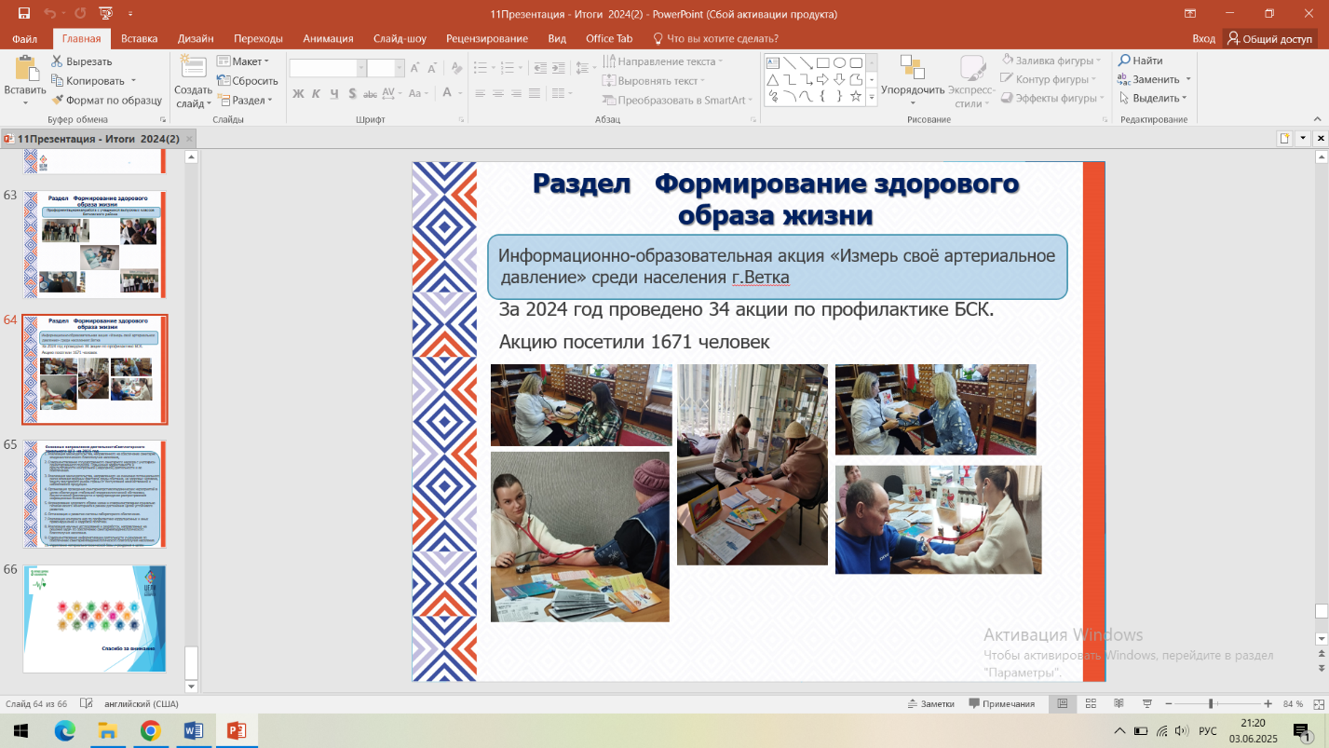Информационно-образовательная акция «Измерь своё артериальное давление» среди населения г.Ветка проводится не менее 2 раз в месяц на базе учреждений города.

Данная акция позволяет гражданам бесплатно измерить своё артериальное давление, получить консультацию врача.

За 2024 год проведено 34 акции по профилактике БСК. Акцию посетили 1671 человек.

**Уровень распространённости поведенческих факторов риска**

|  |  |  |  |  |  |  |  |  |  |  |
| --- | --- | --- | --- | --- | --- | --- | --- | --- | --- | --- |
| Показатели | 2021 год | | 2022 г. | | 2023 г. | | 2024 | | Показатель (разы) | |
| Уровень потребления табака и наркотиков | | 14,8 | | 13,7 | | 12,6 | | 6,3 | | Снижение 8,5 |
| Уровень физической активности | | 11,9 | | 12,7 | | 13,6 | | 9,8 | | Снижение 2,1 |
| Уровень потребления овощей/фруктов | | 34,9 | | 36,2 | | 38,4 | | 36,6 | | Рост 1,7 |
| Уровень потребления соли/сахара | | 17,7 | | 16,7 | | 15,4 | | 8,9 | | Снижение 8,8 |

3.2 удельный вес субъектов социально-экономической деятельности, использующих различные формы материального стимулирования работников, приверженных здоровому образу жизни.

В учреждениях, организациях города (в коллективных договорах) предусмотрены различные формы стимулирования работников, приверженных к здоровому образу жизни. Данная форма стимулирования используется в 8 учреждениях.

Внутренним приказом в Ветковском районном ЦГЭ предусмотрены меры стимулирования сотрудников отказавшихся от курения и ведущих здоровый образ жизни в виде премирования. Заключён договор о физкультурно-оздоровительных услугах о посещении сотрудниками городского плавательного бассейна.

3.3 удельный вес субъектов социально-экономической деятельности, объявивших свои территории зонами, свободными от курения.

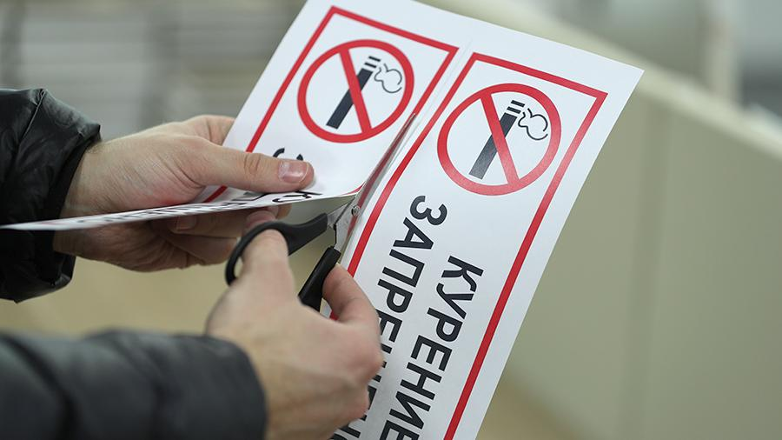Председателем райисполкома, руководителями организаций. учреждений приказами созданы территории свободные от курения: территория центрального парка (Красная Площадь г. Ветка); городской автовокзал п/у г. Ветки фил. «Автобусный парк №6» ОАО «Гомельоблавтотранс» от 25.02.2016 г. №42-р; ГСЛХУ «Ветковский спецлесхоз» от 10.03.2015 г. №197-од; Дом-интернат «Шубино» от 01.02.2016 г. №14-О; КЖУП «Ветковское» от 04.01.2014 г. №3; ДРСУ-185 г. Ветки от 05.03.2016 г. №10-0; ОАО «Дружба» от 04.05.2016 г. № 127; ГУ «Ветковская ветеринарная станция» от 20.11.2017 г. № 50-од; ГУ «Ветковская ДЮСШ» плавательный бассейн «Виктория» от 20.08.2018 г. №84; ИП Масько «Зоомагазин» от 23.12.2019 г. №5; ООО «Лесной поворот» от17 мая 2021 года; ЧТУП «ВикоБьюти» от 28.09.2022 №6-П.

Рассматривается проект решения об объявлении территории свободной от курения Ветковского РИК; об объявлении зоной трезвости и территорией свободной от курения – зона отдыха озеро «Ставок».

3.4 уровень загруженности (посещаемости) физкультурно-спортивных сооружений, в том числе в учреждениях образования.

Уровень загруженности (посещаемости) физкультурно-спортивных сооружений, в том числе в учреждениях образования 2021-загрузка по посещаемости составляет – 81%, в разрезе бассейна – 76%, в целом по ДЮСШ- 78%; 2022 - загрузка по посещаемости составляет – 81.7%, в разрезе бассейна – 79%, в целом по ДЮСШ- 78%; 2023 - загрузка по посещаемости составляет – 80.5%, в разрезе бассейна – 78%, в целом по ДЮСШ- 78%; 2024 - загрузка по посещаемости составляет – 80.5%, в разрезе бассейна – 78%, в целом по ДЮСШ - 78%.

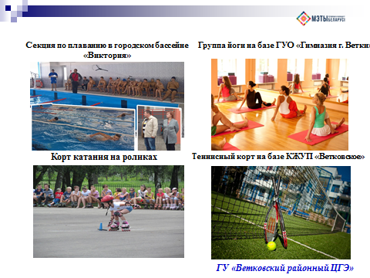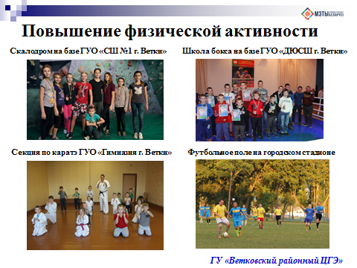

1. **УРОВЕНЬ РЕАЛИЗАЦИИ ПРОФИЛАКТИЧСЕКИХ ПРОГРАММ:**
   1. удельный вес учреждений образования, реализующих проекты гигиенической направленности с целью сохранения и укрепления здоровья учащихся.

На территории города Ветка все учреждения общего среднего образования и учреждения дошкольного образования принимают участие в реализации профилактических проектов направленных на сохранение и укрепление здоровья учащихся (100%).

4.2 удельный вес учреждений общего среднего и специального образования, внедривших/внедряющих подходы «Школа – территория здоровья».

С целью создания единой системы здоровьесбережения, в рамках плана мероприятий Государственной программы «Здоровье народа и демографическая безопасность Республики Беларусь на 2016-2020 годы» Ветковским районным ЦГЭ совместно с Ветковской ЦРБ и отделом образования, спорта и туризма райисполкома предусмотрена реализация на базе учреждений образования информационного проекта «Школа – территория здоровья». В настоящее время в реализации проекта «Школа-территория здоровья» участвуют 11 учреждений общего среднего образования (68% от общего количества школ).

Проанализировав полученные результаты при оценке уровня знаний, навыков и умений учащихся в области здоровья по итогам учебного года установлено:

-активную заинтересованность и положительное отношение к реализации мероприятий проекта среди учащихся –83%, среди законных представителей – 95%, педагогов – 100%;

-98% учащихся знают основные понятия здоровья, основополагающие принципы здорового образа жизни и средства его формирования;

-88% умеют применять субъективные и объективные показатели для оценки индивидуального здоровья;

-98% владеют навыками сохранения и укрепления здоровья.

Основными направлениями в формировании здоровьесберегающей среды в учреждениях образования являются: организация рационального питания для профилактики нарушений обмена веществ, профилактика возникновения нарушений зрения, оптимизация двигательной активности детей и подростков, воспитание у учащихся навыков личной и общественной гигиены.».

Мероприятия по реализации проекта проводятся одновременно с мероприятиями по формированию здоровьесберегающей среды в учреждениях образования и формированию ЗОЖ, предупреждению и профилактике пьянства, алкоголизма, наркомании и потребления табачного сырья и табачных изделий среди учащихся.

В соответствии с предложениями Ветковского районного ЦГЭ в учреждениях, задействованных в проекте, проводится самоаудит, который включает в себя: текущий контроль и оценка гигиенических показателей среды, состояния здоровья учащихся, уровня их знаний, навыков и умений согласно направлениям.

Анализ состояния здоровья учащихся проводится по результатам ежегодных медицинских осмотров. В начале учебного года медицинскими работниками Ветковской ЦРБ проведена оценка уровня здоровья участников проекта. Пофамильно составлены списки учащихся с внесением данных о группе здоровья и выставленных диагнозов. В конце учебного года проводится оценка состояния здоровья учащихся. По контролируемым параметрам состояние здоровья стабильно (контролируемые параметры определяются на районном уровне совместно с педиатром).

Оценка работы учреждения по формированию ЗОЖ, в том числе по предупреждению и профилактике пьянства, алкоголизма, наркомании и потребления табачного сырья и табачных изделий среди учащихся проводится в ходе надзорных мероприятий (мониторинги, МТХ), а также при проведении информационно-образовательных мероприятий по уровню подготовленности и осведомлённости учащихся и педработников.

Реализация данного проекта продолжается, мероприятия проводятся согласно утверждённых планов.

1. **СОСТОЯНИЕ РЕПРОДУКТИВНОГО ЗДОРОВЬЯ:**
   1. 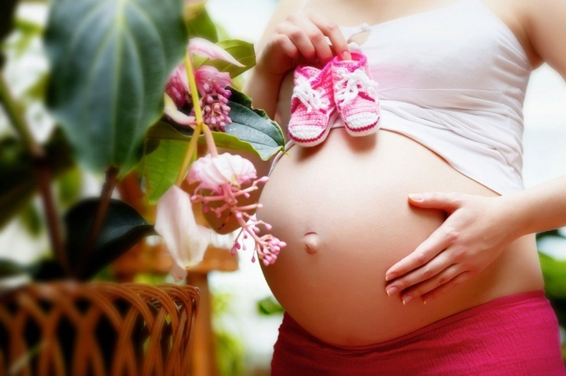уровень психологического предабортного консультирования (удельный вес лиц, охваченных консультированием с участием психолога, имеющего подготовку не ниже 20%)

|  |  |  |  |  |  |  |  |  |  |  |
| --- | --- | --- | --- | --- | --- | --- | --- | --- | --- | --- |
| **Показатель** | **2015 год** | **2016 год** | **2017 год** | **2018 год** | **2019 год** | **2020 год** | **2021 год** | **2022 год** | **2023 год** | **2024 год** |
| уровень психологического предабортного консультирования (удельный вес лиц, охваченных консультированием с участием психолога, имеющего подготовку не ниже 20%) | 95 % | 96 % | 97 % | 100 % | 100 % | 100 % | 100 % | 100 % | 1. %% | 100% |

5.2 динамика снижения случаев искусственного прерывания беременности

|  |  |  |  |  |  |  |  |  |  |  |
| --- | --- | --- | --- | --- | --- | --- | --- | --- | --- | --- |
| **Показатель** | **2015 год** | **2016 год** | **2017 год** | **2018 год** | **2019 год** | **2020 год** | **2021 год** | **2022 год** | **2023 год** | **2024 год** |
| динамика снижения случаев искусственного прерывания беременности | 21 | 1 | 0 | 0 | 21 | 13 | 17 | 16 | 14 | 9 |

* 1. динамика увеличения числа семей с детьми, в том числе многодетных

|  |  |  |  |  |  |  |  |  |  |  |
| --- | --- | --- | --- | --- | --- | --- | --- | --- | --- | --- |
| **Показатель** | **2015 год** | **2016 год** | **2017 год** | **2018 год** | **2019 год** | **2020 год** | **2021 год** | **2022 год** | **2023 год** | **2024 год** |
| динамика увеличения числа семей с детьми, в том числе многодетных | 254 | 259 | 274 | 290 | 296 | 110 | 139 | 145 | 146 | 161 |

1. **ДИНАМИКА УЛУЧШЕНИЯ УСЛОВИЙ ГОРОДСКОЙ СРЕДЫ ДЛЯ ЖИЗНЕДЕЯТЕЛЬНОСТИ НАСЕЛЕНИЯ:**

За последние 3 года проведено значительное количество работ по наведению порядка и благоустройству населённых мест, построены (реконструированы) и функционируют новые объекты.

Центральным объектом для наведения порядка стала зона отдыха Ставок. Представители ОСВОД занимались очисткой озёр от мусора и сорной растительности, коллектив и учащиеся городской школы, отдела образования, спорта и туризма ликвидировали остатки прошлогодней листвы и окрасили скамейки, работники райисполкома вместе с активистами РК ОО «БРСМ» и профсоюзами занимались высадкой деревьев. В зелёной зоне появилось 100 молодых берёз.

Аллея семейных деревьев и аллея выпускников. К республиканскому проекту «Парк семейных деревьев» присоединились жители Ветковского района. Ветковские семьи высадили рябиновую аллею в зоне отдыха «Ставок». Участие в инициативе приняли 8 семей.

Озеленение населенных пунктов, благоустройство внутридворовых территорий, детских площадок, зон отдыха, в том числе у водных объектов в городе Ветка происходит постоянно в ходе проведения районных субботников и акций.

Все трудовые коллективы ежегодно участвуют в республиканской акции "Неделя леса - 2024"

Проведено дополнительное озеленение основных магистральных улиц населенных пунктов, а также улиц, на которых расположены историко-культурные ценности, являющиеся объектами показа на туристических маршрутах.

Озеленение территорий учреждений образования, в том числе в целях приобщения обучающихся к благоустройству, озеленению и эстетическому оформлению территории учреждений образования.

**ЗАКЛЮЧЕНИЕ**

В городе уже сделано многое, но останавливаться на достигнутом мы не собираемся.

В качестве рекомендаций обозначим следующее:

* первом место среди факторов, ухудшающих здоровье, по мнению респондентов занимают «экологические условия». В этой связи рекомендуем компетентным организациям разработать программы по улучшению экологических условий г. Ветка;
* чрезмерное нервное напряжение и стресс респонденты называют одним из главных факторов, ухудшающий их здоровье. Таким образом, в профилактической работе с населением одним из направлений должно стать обучение его методам психологической разгрузки и снятия напряжения;
* несмотря на некоторое снижение числа курящих в г. Ветка, необходимо и далее вести активную деятельность по борьбе с табакокурением. Одним из условий эффективности мер, направленных на снижение уровня распространенности вредных привычек является высокая степень адресности профилактических мероприятий. Должен быть разработан специальный комплекс мер противодействия распространению табакокурения, ориентированный на отдельные половозрастные категории граждан. При его разработке необходимо учитывать то обстоятельство, что когнитивные (знание и понимание) факторы в большинстве случаев определяют поведение. Развитие когнитивной сферы по вопросам сохранения и укрепления здоровья должно стать одним из основных направлений профилактической работы в борьбе с табакокурением и другими пагубными привычками;
* большинство опрошенных эпизодически потребляют алкогольные напитки. В связи с этим, считаем весьма актуальным проведение профилактической пропагандистской деятельности, направленной на разъяснение губительных последствий чрезмерного потребления алкоголя (разработка информационно-наглядных материалов по данной проблематике и т.д.). Для выработки устойчивого нравственно-психологического неприятия пьянства, активной антиалкогольной позиции информативно-ознакомительные усилия должны быть дополнены мерами, обеспечивающими глубокое эмоциональное и нравственное воздействие на человека, что невозможно без убедительного, научно обоснованного раскрытия тесной связи процесса становления и развития личности с трезвым образом жизни. Возможно, борьбу с этим явлением нужно вести не только с теми, кто уже стал зависимым, а уже с теми, кто просто не представляет себе никакого праздничного застолья без спиртного;
* усилить меры, направленные на создание условий, благоприятных для реализации принципов здорового образа жизни и укрепления здоровья, особенно, это касается качества и доступности медицинской помощи, условий для проведения досуга, экологических условий, качества продуктов питания и др.

Проект «Город Ветка – здоровый город» - это создание города равных возможностей, где все жители получают поддержку и внимание и могут удовлетворять свои разнообразные потребности и ожидания, где создаются условия, которые стимулируют и способствуют поддержанию здорового образа жизни всех социальных и возрастных групп населения.